Warszawa, 5 marca 2020 r.

Na Podlasiu podróżujemy z nowych peronów
Pasażerowie na trasie z Hajnówki do Czeremchy korzystają z nowych peronów. Wyższy poziom bezpieczeństwa zapewnią przejazdy kolejowo-drogowe. Sprawniejsze kursy gwarantują m.in. nowe mosty. Inwestycje PKP Polskich Linii Kolejowych S.A. są współfinansowane ze środków Programu Operacyjnego Polska Wschodnia.
Podróżni na trasie Hajnówka – Czeremcha korzystają z nowych peronów. Lepszy dostęp do pociągów jest na stacji w Czeremsze oraz na 4 przystankach w: Dobrowodzie, Policznej, Witowie i Orzeszkowie. Zamontowane zostały ławki, wiaty i nowoczesne oświetlenie. Perony są wyposażone w czytelne oznakowanie i gabloty informacyjne. Zapewniony jest dostęp dla osób o ograniczonych możliwościach poruszania się. Są pochylnie oraz ścieżki naprowadzające. Pomyślano też o rowerzystach i przy wejściu na przystanki ustawiono stojaki rowerowe.
Na odcinku Hajnówka – Czeremcha – granica województwa wymieniono prawie 40 km toru. Zakres prac obejmował budowę 6 oraz remont 8 mostów, wiaduktów i przepustów. Wykonawca pracuje jeszcze przy moście nad rzeką Nurzec. Wymieniane są urządzenia sterowania ruchem kolejowym na stacjach Czeremcha i Hajnówka. Wszystkie roboty odbywają się przy zachowaniu rozkładowego ruchu pociągów.

Lepsze podróże z Czeremchy do Siemiatycz
Podwyższone perony ułatwiają wsiadanie do pociągów na stacjach i przystankach w Nurcu, Syczach i Siemiatyczach. W Nurcu wyremontowana została kładka dla pieszych. Szykowane są perony na kolejnych przystankach: Nowy Nurzec, Borowiki. Ze względu na prace m.in. przy mostach ruch pociągów z Czeremchy do Siemiatycz prowadzony jest jednym torem.
Po zakończeniu wszystkich prac na linii Hajnówka – Siemiatycze prędkość składów pasażerskich wzrośnie do 120 km/h, a towarowych do 80 km/h. Poprawi się też bezpieczeństwo pasażerów i kierowców na 45 przebudowanych przejazdach kolejowo-drogowych. Zakończenie wszystkich robót planowane jest na październik 2020 roku.
Projekt „Prace na linii kolejowej nr 31, na odcinku gr. województwa - Czeremcha - Hajnówka” jest realizowany z Programu Operacyjnego Polska Wschodnia. Całkowity koszt inwestycji to ponad 175 mln zł, z czego wartość dofinansowania z funduszy Unii Europejskiej wynosi prawie 150 mln zł. Więcej informacji o inwestycji na: www.plk-polskawschodnia.pl
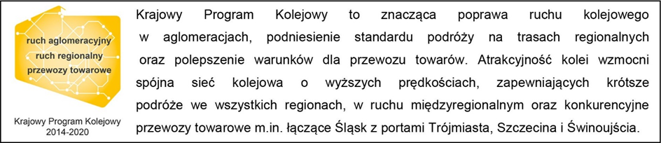

Projekt jest współfinansowany przez Unię Europejską ze środków Europejskiego Funduszu Rozwoju Regionalnego w ramach Programu Operacyjnego Polska Wschodnia.

Kontakt dla mediów:
PKP Polskie Linie Kolejowe S.A.
Karol Jakubowski
zespół prasowy
rzecznik@plk-sa.pl
tel. 668 679 414

